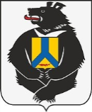 | 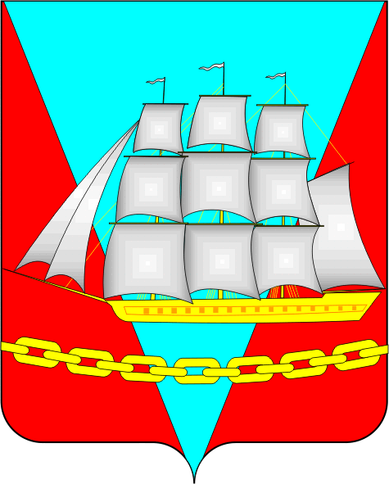
Молодежная общественная палата
при Собрании депутатов Ванинского муниципального района
Хабаровского края

РЕШЕНИЕ

от 25.01.2024 р.п.Ванино № 1

Об утверждении состава Молодежной общественной палаты при Собрании депутатов Ванинского муниципального района

Руководствуясь частью 1 Положения о Моложёной общественной палате при Собрании депутатов Ванинского муниципального района, утвержденного решением Собрания депутатов Ванинского муниципального района от 26.12.2006 № 109, Молодежная палата при Собрании депутатов Ванинского муниципального района

РЕШИЛА:

1. Установить следующий состав Совета Молодежной общественной палаты при Собрании депутатов Ванинского муниципального района:
Мальцева Дарья Сергеевна
Потомахина Мария Эдуардовна
Годунова Юлия Викторовна
Ефименко Юлия Игоревна
Безукладникова Анна Сергеевна
Давыдович Светлана Викторовна
Киреева Анжела Евгеньевна
Веселков Василий Владимирович
Кириленко Александра Андреевна
Криванкова Анна Владимировна
Тихонова Анна Олеговна
Аблизова Анастасия Владимировна
2. Контроль за исполнением настоящего решения возложить на председателя Собрания депутатов Ванинского муниципального района.
3. Настоящее решение вступает в силу со дня его подписания.

Почетный председатель
Молодежной общественной
палаты при Собрании депутатов
Ванинского муниципального района В.С. Соколов

